Лист регистрации изменений |  |  |  |  |  |  |  |  | 1. НАЗНАЧЕНИЕ ИЗДЕЛИЯ  1.1. Подъемник передвижной предназначен для подъема автомобилей и автобусов при выполнении работ по техническому обслуживанию и ремонту.  1.2. Подъемник может эксплуатироваться в помещениях, отвечающих требованиям категории размещения 4 при климатическом исполнении УХЛ по ГОСТ 15150-69.  2. ТЕХНИЧЕСКИЕ ХАРАКТЕРИСТИКИ  3. КОМПЛЕКТНОСТЬ  В комплект поставки подъемника ПП-16 входит:  - Стойки - 4 шт.  - Тележка - 1 шт.  - Подставка - 2 шт.  - Руководство по эксплуатации - 1 экз.  ПП-16.00.00.000 РЭ  - Лист упаковочный - 1 экз.
  Изменения | Номера листов (страниц) |  |  |  | Номер документа | Дата | Срок введения документа
  Изменения | измененных | замененных | аннули-  рован-  ных | новых | Номер документа | Дата | Срок введения документа
  Модель подъемника | ПП-16
  Тип | передвижной
  Вид привода | электромеханический
  Количество стоек | 4
  Грузоподъемность, т, не более  подъемника  стойки | 16  4
  Способ подъема | за колеса
  Диаметр колес, мм | 950…1200
  Скорость подъема, м/с, не более | 0,01
  Скорость опускания, м/с, не более | 0,01
  Максимальная высота подъема подхватывающих элементов (подхватов) над уровнем пола, мм, не менее | 1700
  Установленная мощность, кВт, не более | 8,8
  Напряжение сети | 3ф. 380 В, 50 Гц
  Степень защиты по ГОСТ 14254-96 | IP20
  Габаритные размеры стойки, мм, не более  длина х ширина х высота | 950 х 1140 х 2860
  Масса, кг, не более | 2100
  Назначенный срок службы, лет | 8
 |  |  |  |  | ПП-16.00.00.000РЭ | Лист |  |  |  |  |  |  |  | ПП-16.00.00.000РЭ | Лист | Листов
 |  |  |  |  | ПП-16.00.00.000РЭ | 36 |  |  |  |  |  |  |  | ПП-16.00.00.000РЭ | 1 | 36
Изм | Лист | № докум | Подп. | Дата |  |  |  |  | Изм | Лист | № докум | Подп. | Дата | ПП-16.00.00.000РЭ | 1
4.УСТРОЙСТВО И ПРИНЦИП РАБОТЫ  4.1. Подъемник состоит из четырех стоек (см. Рис.1 и Рис.2), каждая из которых имеет электромеханический привод, каретку, грузовой винт, рабочую и страхующую гайки, конечные выключатели верхнего и нижнего положения кареток. На первой стойке установлен шкаф аппаратный, имеющий корпус с панелью электрооборудования, автоматический выключатель, лампочку «Сеть», « Авария», кнопки «Вверх» и «Вниз» для управления первой стойкой и кнопки «Вверх» и «Вниз» для управления всеми стойками одновременно.  На остальных стойках установлены посты управления с кнопками «Вверх» и «Вниз» для управления данной стойкой.  При нажатии на кнопку «Вверх», для управления всеми стойками, включаются двигатели всех стоек, вращаются грузовые винты перемещая рабочую и страхующие гайки, а через них каретки. Перемещение происходит до тех пор, пока нажата кнопка или сработает один из конечных выключателей верхнего положения.  При нажатии на кнопку «Вниз», для управления всеми стойками, включаются двигатели всех стоек, вращаются грузовые винты перемещая рабочую и страхующие гайки, а через них каретки. Перемещение происходит до тех пор, пока нажата кнопка или сработают все конечные выключатели нижнего положения. Таким образам происходит установка кареток в исходное положение. Раздельное управление двигателями стоек производится кнопками «Вверх»» и «Вниз», расположенными: для управления первой стойкой на шкафе аппаратном и для управления стойками № 2, 3, 4 - на постах управления стоек № 2, 3, 4.  4.2. В системе управления подъемником установлено «реле контроля фаз», блокирующее работу подъемника в следующих случаях:  - при неправильном подключении фаз от внешней электросети;  - при превышении линейных напряжений > 1,3 U_{ном} ;  - при снижении напряжения < 0,8 U_{ном} ;  - при ассиметрии фаз > 30 %;  - при обрыве одной или двух фаз.  4.2.1. При правильном подключении фаз и исправной электросети, при включенном вводном автомате QF1, на лицевой панели «реле контроля фаз ЕЛ1», расположенного в шкафу аппаратном, должны светится два светодиода: зеленый и желтый. |  |  |  |  |  |  |  |  | Сведения о рекламациях  Таблица № 7
  Регистрационный номер рекламации | Краткое содержание рекламации | Меры принятые по рекламации
 |  |  |  |  | ПП-16.00.00.000РЭ | Лист |  |  |  |  |  |  |  | ПП-16.00.00.000РЭ |  |  | Лист
 |  |  |  |  | ПП-16.00.00.000РЭ | 2 |  |  |  |  |  |  |  |  |  |  | 35
Изм | Лист | № докум | Подп. | Дата |  |  |  |  | Изм | Лист | № докум | Подп. | Дата
Сведения о ремонте и замене механизмов подъемника  Таблица № 6 |  |  |  |  |  |  |  |  | 4.2.2. При неправильном подключении фаз, либо при неисправности электросети в соответствии с пунктом 4.2, на панели шкафа аппаратного загорается лампочка «Авария», на лицевой панели «реле контроля фаз ЕЛ1» светится только зеленый светодиод, а желтый не светится. В этом случае для запуска в работу подъемника необходимо:  - отключить внешнее электропитание;  - изменить подключение фаз, а в случае неисправности электросети  устранить неисправность электросети;  - подключить подъемник к внешнему электропитанию и убедиться в  правильном подключении в соответствии с пунктом 4.2.1.  4.3.Описание работы схемы электрической (см. Рис. 3). Управление подъемником осуществляется со шкафа аппаратного, установленного на первой стойке.  Индивидуальное включение электродвигателей остальных стоек производится кнопками SB5, SВ7, SВ9 «Вверх» и SВ6, SB8, SB10 «Вниз» с постов управления на стойках.  При включении автомата QF1 подается напряжение сети 380/220 В 50 Гц в силовые цепи и цепи управления. На дверце шкафа аппаратного загорается лампа НL 1, сигнализируя а подаче напряжения на подъемник. На дверце шкафа установлены 4 кнопки управления-SB1, SВ2 для одновременного включения электродвигателей всех стоек в толчковом режиме и SB3, SB4 для индивидуального включения электродвигателя первой стойки.  При включении электродвигателей загораются соответствующие лампы HL2...HL5 на дверце шкафа аппаратного. Конечные выключатели SQ1…SQ4 ограничивают ход кареток вверх. При нажатии на любой из них отключаются электродвигатели всех стоек. Конечные выключатели SQ5...SQ8 ограничивают ход кареток вниз и отключают электродвигатель той стойки, на которой находится конечный выключатель.  Защиту электродвигателей от перегрузок осуществляет реле  электротепловые трехфазные КК1...КК4, которые установлены на пускателях. При срабатывании любого из них электродвигатели отключаются и загорается  лампа HL6 «Аварийное отключение».  Защита силовых цепей от коротких замыканий осуществляется электромагнитными максимальными расцепителями, встроенными в автомат  QF1, a цепей управления - предохранителями FU1, FU2, FU3.  4.4. Перечень элементов схемы электрической принципиальной приведен в таблице № 1. Схема электрическая соединений приведена на Рис. 4.
  Дата | Сведения о характере ремонта и замене элементов подъемника | Сведения о приемке подъемника из ремонта  (дата, номер документа) | Подпись лица,  ответственного за содержание подъемника в исправном состоянии
 |  |  |  |  | ПП-16.00.00.000РЭ | Лист |  |  |  |  |  |  |  | ПП-16.00.00.000РЭ |  |  |  | Лист
 |  |  |  |  | ПП-16.00.00.000РЭ | 34 |  |  |  |  |  |  |  |  |  |  |  | 3
Изм | Лист | № докум | Подп. | Дата |  |  |  |  | Изм | Лист | № докум | Подп. | Дата |  |  |  |  | 3
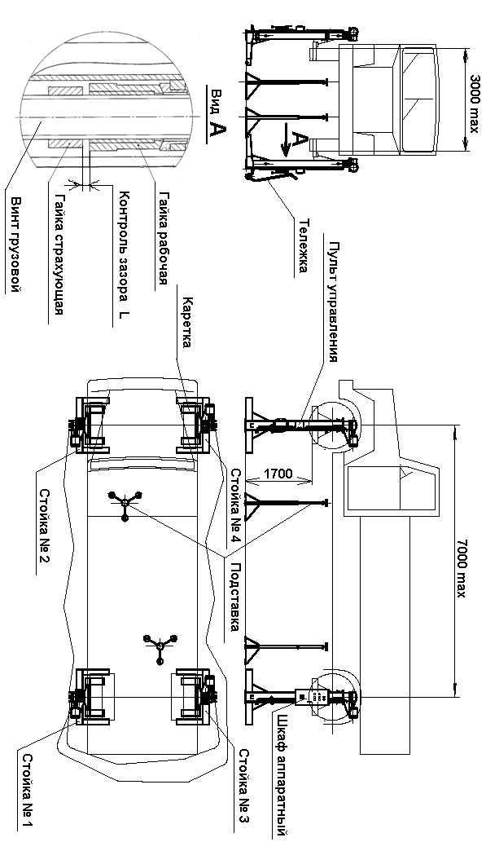  Рис. 1. Подъемник передвижной ПП - 16 |  |  |  |  |  |  |  |  | Запись результатов технического освидетельствования  Продолжение Таблицы № 5
  Дата освидетель  ствования | Результаты  освидетельствования | Дата следующего  освидетель  ствования
 |  |  |  |  | ПП-16.00.00.000РЭ | Лист |  |  |  |  |  |  |  | ПП-16.00.00.000РЭ |  |  |  | Лист
 |  |  |  |  | ПП-16.00.00.000РЭ | 4 |  |  |  |  |  |  |  |  |  |  |  | 33
Изм | Лист | № докум | Подп. | Дата |  |  |  |  | Изм | Лист | № докум | Подп. | Дата |  |  |  |  | 33
Запись результатов технического освидетельствования  Продолжение Таблицы № 5 |  |  |  |  |  |  |  |  | 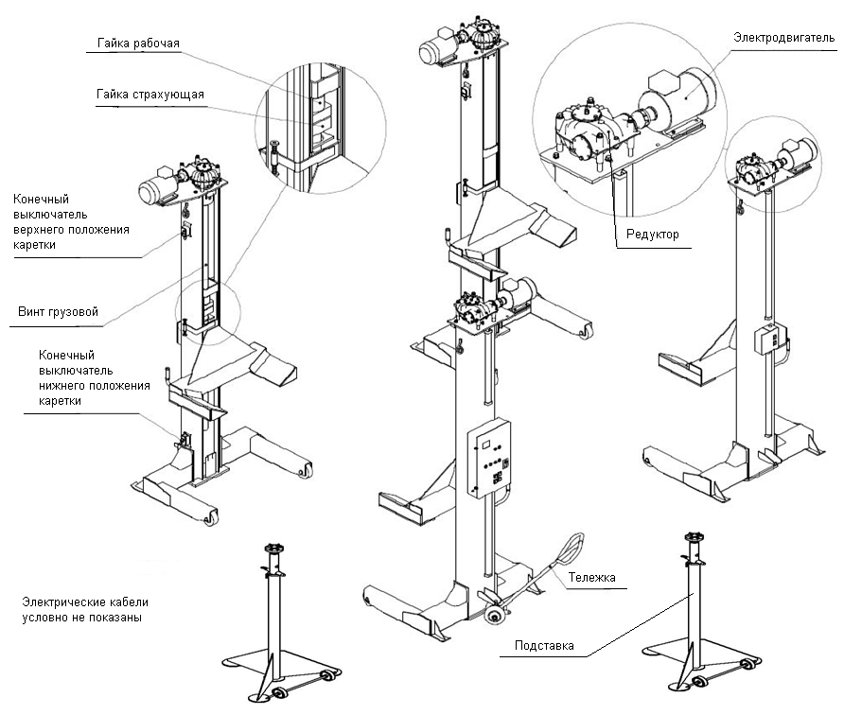  Рис. 2. Составные части подъемника передвижного ПП - 16
  Дата освидетель  ствования | Результаты  освидетельствования | Дата следующего  освидетель  ствования
 |  |  |  |  | ПП-16.00.00.000РЭ | Лист |  |  |  |  |  |  |  | ПП-16.00.00.000РЭ |  |  |  | Лист
 |  |  |  |  | ПП-16.00.00.000РЭ | 32 |  |  |  |  |  |  |  |  |  |  |  | 5
Изм | Лист | № докум | Подп. | Дата |  |  |  |  | Изм | Лист | № докум | Подп. | Дата |  |  |  |  | 5
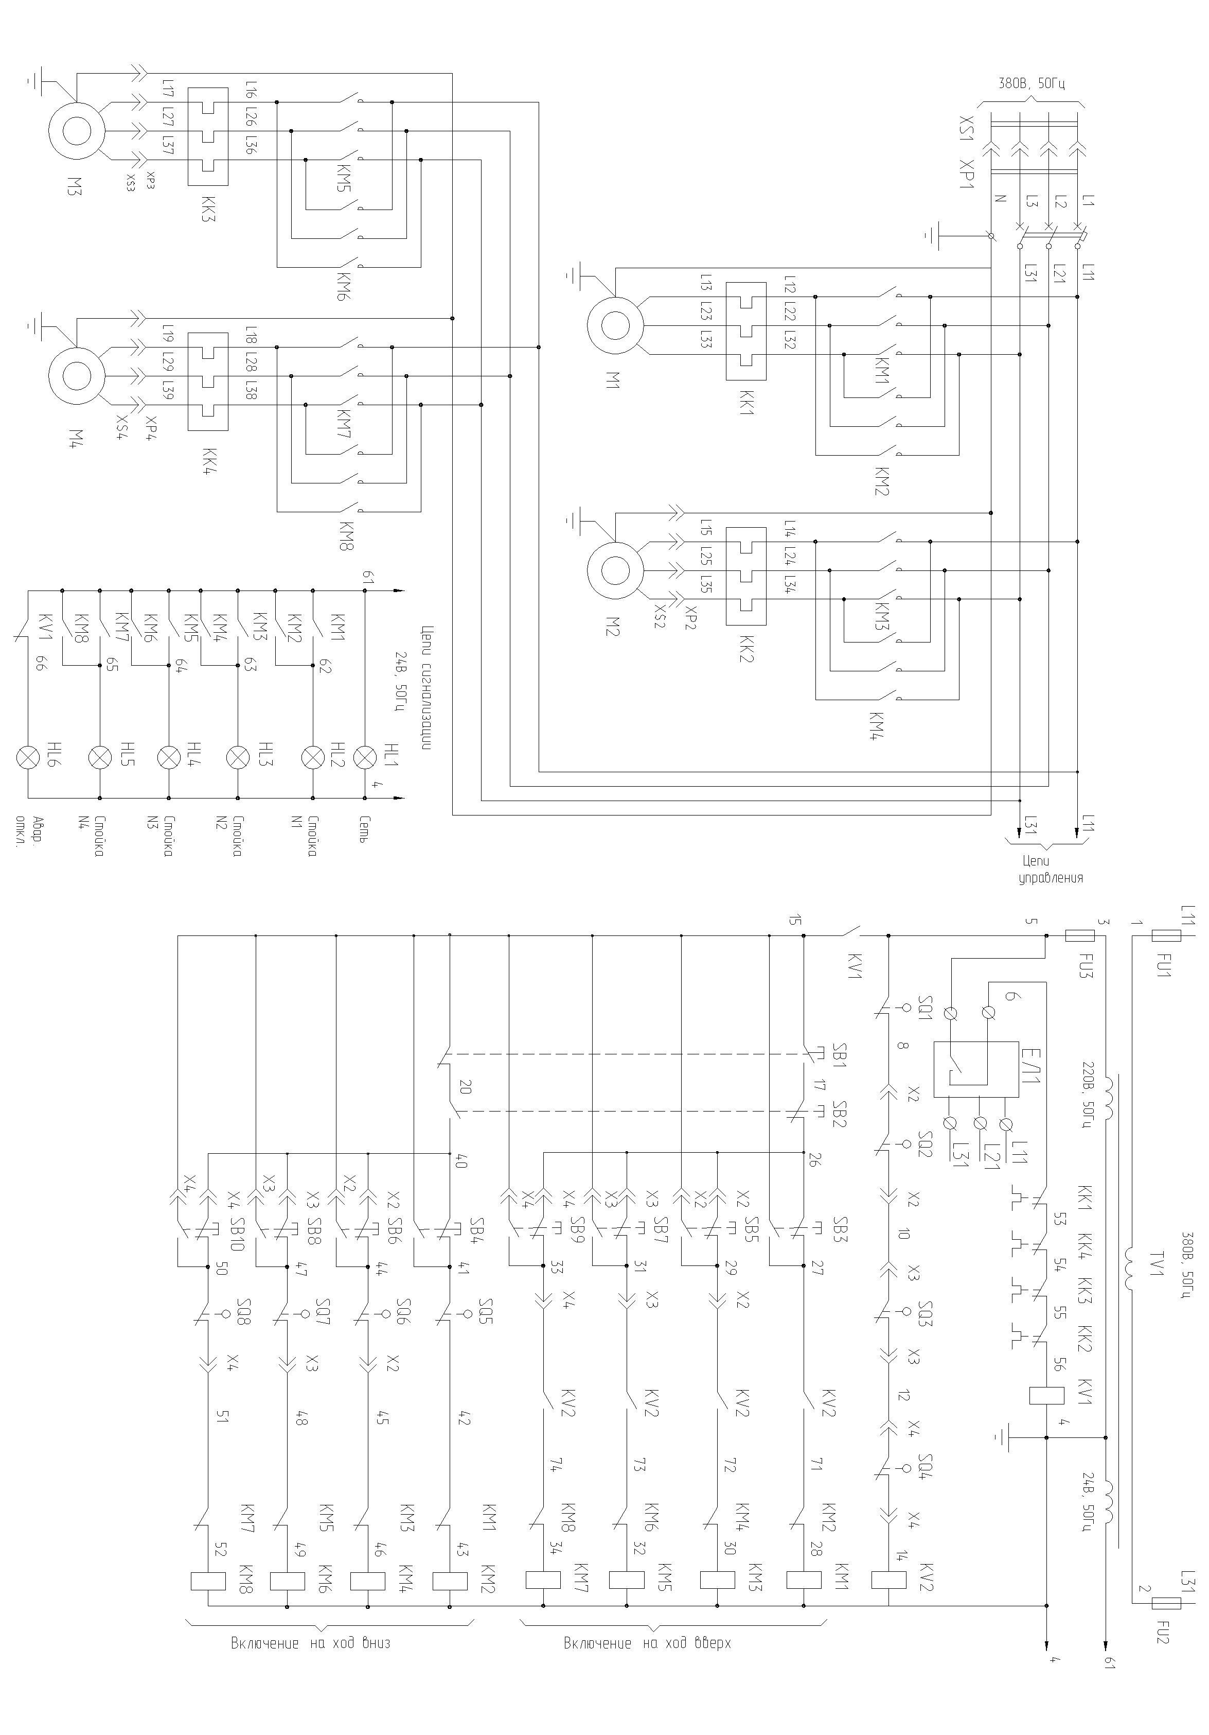  Рис. 3. Схема электрическая принципиальная подъемника ПП-16 |  |  |  |  |  |  |  |  | Запись результатов технического освидетельствования  Продолжение Таблицы № 5
  Дата освидетель  ствования | Результаты  освидетельствования | Дата следующего  освидетель  ствования
 |  |  |  |  | ПП-16.00.00.000РЭ | Лист |  |  |  |  |  |  |  | ПП-16.00.00.000РЭ |  |  |  | Лист
 |  |  |  |  | ПП-16.00.00.000РЭ | 6 |  |  |  |  |  |  |  |  |  |  |  | 31
Изм | Лист | № докум | Подп. | Дата |  |  |  |  | Изм | Лист | № докум | Подп. | Дата |  |  |  |  | 31
Запись результатов технического освидетельствования  Таблица № 5 |  |  |  |  |  |  |  |  | Перечень элементов схемы электрической принципиальной  Таблица № 1
  Дата освидетель  ствования | Результаты  освидетельствования | Дата следующего  освидетель  ствования
  Поз.  Обозначение | Наименование | Коли-  чество
  FU1, FU2,  FU3 | Держатель вставок плавких  ДВП4-4  га 0.481.312 ТУ  Вставка плавкая ВПТЗ, 250 B  АГО.481.312 ТУ | 3  3
  HL1  HL6  HL2…HL5 | Арматура светосигнальная ТУ16-535.582-76  АМЕ 3232 21У2, 220 B, зеленый  АМЕ 3242 21У2, 220 B, желтый  АМЕ 3252 21У2, 220 B, белый | 1  1  4
  КМ1…КМ8,  КК1…КК4 | Пускатель ПМ12-010600УЗ  220В, 50Гц, 5А, 4з +2р  ТУ16-89 ИГФР.644.236.033ТУ | 4
  KV1 | Пускатель ПМ12-010100У3  220В, 50Гц, 1р  ТУ16-89 ИГФР.644.236.033ТУ | 1
  KV2 | Пускатель ПМ12-010100У3  220В, 50Гц, 1з  ТУ16-89 ИГФР.644.236.033ТУ | 1
  М1…М4 | Двигатель АИР90L4, Исполн. IМ1081, 380 B, 50Гц, 1500 об/мин., 2,2 кВт TУ 16-525.564-84 | 4
  ЕЛ 1 | Реле контроля фаз ЕЛ-11М-15 УХЛ 2 | 1
 |  |  |  |  | ПП-16.00.00.000РЭ | Лист |  |  |  |  |  |  |  | ПП-16.00.00.000РЭ |  |  |  | Лист
 |  |  |  |  | ПП-16.00.00.000РЭ | 30 |  |  |  |  |  |  |  |  |  |  |  | 7
Изм | Лист | № докум | Подп. | Дата |  |  |  |  | Изм | Лист | № докум | Подп. | Дата |  |  |  |  | 7
Перечень элементов схемы электрической принципиальной  Продолжение Таблицы № 1 |  |  |  |  |  |  |  |  | Сведения о назначении инженерно-технических работников,  ответственных за содержание подъемника в исправном состоянии  Таблица № 4
  Поз.  Обозначение | Наименование | Коли-  чество
  QF1 | Выключатель автоматический ВА51Г 25-340010Р20 УХЛ3, 380 В, 50 Гц, 20А, 7 Iн, ТУ 16-522.157-83 | 1
  SВ1…SB10 | Выключатель кнопочный  ВК43-21-11110-54 УХЛ2, черный  ТУ34.28.002.057.58.144-95 | 10
  SQ1…SQ8 | Выключатель путевой  ВП15К21Б221-54У2.8  ТУ16-717.137-83 | 8
  ТV1 | Трансформатор  ОСМ1-0.1 УЗ, 380/5-22-220/24  ТУ16-717.137-83 | 1
  XS1 | Розетка панельная РШ12-082215-54 УЗ  500 B, 50Гц, 25А  ТУ16-526.367-74 | 1
  ХР1 | Вилка кабельная PШ12-012210-20 УЗ  500B, 50Гц, 25А  ТУ16-526.367-74 | 1
  XS2…XS4 | Розетка приборная ШР40П14ЭГ2  ГЕО.364.107 ТУ | 3
  XP2…XP4 | Вилка кабельная ШР40П14НГ2  ГЕО.364.107 ТУ | 3
  Номер и дата приказа о назначении | ФИО | Должность | Подпись
 |  |  |  |  | ПП-16.00.00.000РЭ | Лист |  |  |  |  |  |  |  | ПП-16.00.00.000РЭ |  |  |  | Лист
 |  |  |  |  | ПП-16.00.00.000РЭ | 8 |  |  |  |  |  |  |  |  |  |  |  | 29
Изм | Лист | № докум | Подп. | Дата |  |  |  |  | Изм | Лист | № докум | Подп. | Дата |  |  |  |  | 29
14. ГАРАНТИИ ИЗГОТОВИТЕЛЯ  14.1 Завод изготовитель гарантирует исправную работу подъемника в течение 24 месяцев со дня продажи при условии транспортирования и хранения его в соответствии с требованиями руководства по эксплуатации. В случае, если  подъемник не был введен в эксплуатацию до окончания срока консервации, указанного в «Свидетельстве о консервации», и при этом не был подвергнут переконсервации с оформлением соответствующего акта, гарантийные обязательства прекращаются с момента окончания срока консервации.  14.2. В течение гарантийного срока завод-изготовитель обязуется  безвозмездно заменять или ремонтировать преждевременно вышедшие из строя узлы и детали имеющие механические дефекты, вызванные некачественным изготовлением.  14.3. Гарантийные обязательства не распространяются на электрические кабели, провода и комплектующие изделия электрооборудования.  14.4. Гарантийные обязательства не распространяются на подъемник в случае:  1) использования его не по назначению; 2) эксплуатации с нарушением требований руководства по эксплуатации; 3) при изменении конструкции и при проведении потребителем ремонтов, не согласованных с изготовителем.  15. СВЕДЕНИЯ О РЕКЛАМАЦИЯХ  15.1. Детали и сборочные единицы, вышедшие из строя не по вине потребителя в течение гарантийного срока, заменяются заводом-изготовителем безвозмездно при условии предоставления акта-рекламации с описанием причины неисправности.  15.2. В акте должны быть указаны: номер изделия, год выпуска, время и место появления дефекта, а также подробно описаны обстоятельства, при которых  обнаружен дефект и предоставлены материалы в виде схем, фотографий и т.п., подтверждающие выявленные неисправности и отсутствие вины потребителя.  Акт должен быть направлен продавцу не позднее 20 дней с момента составления. При несоблюдении указанного порядка рекламации не принимаются.  15.3. В случае приобретения подъемника непосредственно у завода -изготовителя рекламации следует посылать па адресу: 180019 г.Псков, ул.Труда 27, ОАО «Автоспецоборудование», тел., факс: (8112) 72-10-88,  эл. почта: otk@asopskov.ru.  15.4. В случае приобретения подъемника у торговой организации рекламации следует направлять в адрес соответствующей торговой организации.  15.5. Сведения о рекламациях, их краткое содержание и меры, принятые по рекламации регистрируются в таблице № 7. |  |  |  |  |  |  |  |  | 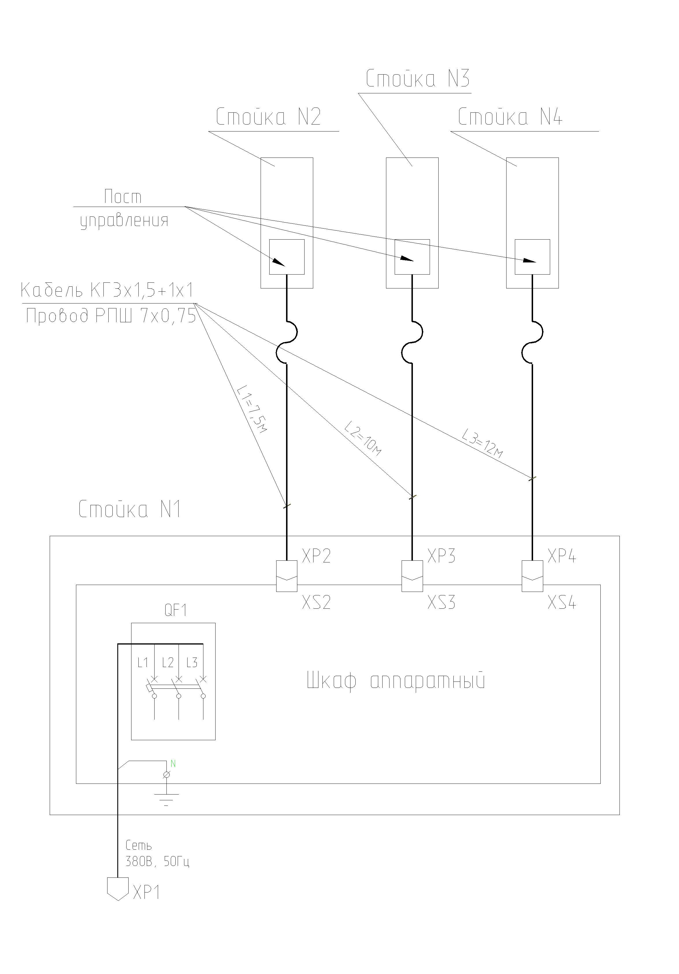  Рис. 4. Схема электрическая соединений  подъемника ПП-16
 |  |  |  |  | ПП-16.00.00.000РЭ | Лист |  |  |  |  |  |  |  | ПП-16.00.00.000РЭ |  |  |  | Лист
 |  |  |  |  | ПП-16.00.00.000РЭ | 28 |  |  |  |  |  |  |  |  |  |  |  | 9
Изм | Лист | № докум | Подп. | Дата |  |  |  |  | Изм | Лист | № докум | Подп. | Дата |  |  |  |  | 9
5. МЕРЫ БЕЗОПАСНОСТИ  5.1 Руководитель организации или индивидуальный предприниматель эксплуатирующие подъемник, обязаны обеспечить содержание его в исправном состоянии и безопасные условия работы путем организации надлежащего надзора за исправным состоянием подъемника, его освидетельствования, осмотров и ремонтов.  Для этого необходимо:  - назначить инженерно-технического работника по  надзору за безопасной эксплуатацией подъемника;  - назначить инженерно-технического работника  ответственного за содержание подъемника в  исправном состоянии;  - назначить лиц ответственных за безопасное  производство работ с использованием подъемника;  - установить порядок периодических осмотров,  технического обслуживания и ремонтов,  обеспечивающих содержание подъемника в исправном  состоянии;  - установить порядок обучения и периодической проверки знаний  у персонала, обслуживающего подъемник и осуществляющего  работы с использованием подъемника;  - разработать должностные инструкции для ответственных  специалистов;  - разработать производственные инструкции для  обслуживающего персонала;  - разработать производственные инструкции для лиц,  допущенных к производству работ с использованием  подъемника.  5.2.Подъемник должен быть закреплен за инженерно-техническим работником, ответственным за содержание подъемника в исправном состоянии. Номер и дата приказа о назначении инженерно-технического работника, ответственного за содержание подъемника в исправном состоянии, а также его должность, фамилия, имя, отчество и подпись должны содержаться в таблице № 4 настоящего руководства по эксплуатации.  5.3.K работе на подъемнике допускаются лица не моложе 18 лет, изучившие руководство по эксплуатации и прошедшие инструктаж по охране труда.  Допуск лиц к работе на подъемнике оформляется приказом по предприятию. |  |  |  |  |  |  |  |  | 12. СВИДЕТЕЛЬСТВО О КОНСЕРВАЦИИ  Подъемник передвижной для грузовых автомобилей, модель ПП-16 Зав. № _________  подвергнут в ОАО «Автоспецоборудование» консервации согласно требований, предусмотренных действующей технической документации.  Дата консервации «____» ____________ 201 г.  Срок консервации: 6 месяцев  Наименование и марка консерванта ___________________________  Консервацию произвел _______________ _________________  (подпись) (расшифровка подписи)  Изделие после _______________ _________________  консервации принял (подпись) (расшифровка подписи)  М. П.  13. СВИДЕТЕЛЬСТВО ОБ УПАКОВЫВАНИИ  Подъемник передвижной для грузовых автомобилей, модель ПП-16 Зав. № _________  упакован в ОАО «Автоспецоборудование» согласно требованиям, предусмотренным в действующей технической документации.  Дата упаковывания «____» ____________ 201 г.  Упаковывание произвел _______________ _________________  (подпись) (расшифровка подписи)  Изделие после _______________ _________________  упаковывания принял (подпись) (расшифровка подписи)  М. П.
 |  |  |  |  | ПП-16.00.00.000РЭ | Лист |  |  |  |  |  |  |  | ПП-16.00.00.000РЭ |  |  |  | Лист
 |  |  |  |  | ПП-16.00.00.000РЭ | 10 |  |  |  |  |  |  |  |  |  |  |  | 27
Изм | Лист | № докум | Подп. | Дата |  |  |  |  | Изм | Лист | № докум | Подп. | Дата |  |  |  |  | 27
11. СВИДЕТЕЛЬСТВО О ПРИЕМКЕ  Подъемник передвижной для грузовых автомобилей, модель ПП-16  Зав. № ___________________  Изготовлен и принят в соответствии с ТУ 4577-087-03084090-2014,  действующей технической документацией и требованиями государственных стандартов.  Сертификат соответствия № ТС RU C-RU.AB54.B.00032  Подъемник прошел полное первичное техническое освидетельствование в соответствии с пунктом 5.5 настоящего руководства по эксплуатации, а также выполнены замеры исходных зазоров между рабочими и страховочными гайками стоек. Результаты замеров зазоров зафиксированы в таблице № 2.  Подъемник передвижной ПП-16 Зав. № ___________ признан  годным к эксплуатации.  Дата изготовления «____» ____________ 201 г.  Начальник ОТК _______________ _________________  (подпись) (расшифровка подписи)  М.П. |  |  |  |  |  |  |  |  | 5.4 Лица, осуществляющие работы с использованием подъемника  перед началом работ должны производить осмотр и проверку  подъемника. Результаты осмотра и проверки должны записываться  в эксплуатационный журнал. Наличие и правильность ведения  эксплуатационного журнала должен обеспечить инженерно-технический работник по надзору за безопасной эксплуатацией подъемника.  5.5. До начала эксплуатации нового подъемника после монтажа, потребитель обязан провести полное техническое освидетельствование подъемника.  При полном техническом освидетельствовании подъемника проводятся:  -статические и динамические испытания;  -измерение сопротивления изоляции;  -проверка работы конечных выключателей.  Периодичность проведения полного технического освидетельствования подъемника при дальнейшей эксплуатации - 12 месяцев.  5.5.1 Статические и динамические испытания.  Статические испытания производить нагружением подхватов, грузом массой указанной в таблице, поднятых на высоту 100 – 200 мм над уровнем пала с выдержкой под нагрузкой не менее 10 мин.  Динамические испытания производить путем трехкратного подъема на максимальную высоту груза массой, указанной в таблице.  Подъемник считается выдержавшим статические и динамические испытания, если в течение 10 мин груз, поднятый при статических испытаниях, не опустится относительно первоначального положения, а также не будет обнаружено трещин, остаточных деформаций и других повреждений металлоконструкций и механизмов.  Для проведения статических и динамических испытаний допускается использовать догруженный до соответствующей массы автомобиль.  - Измерение сопротивления изоляции.  Измерение сопротивления изоляции аппаратов вторичных цепей и электропроводки производить мегаомметром M1102/1 ТУ 25-04-798-78. Сопротивление изоляции должно быть не менее 0,5 МОм.
   | При статических испытаниях | При динамических испытаниях
  Масса груза на подъемник, кг | 20000 | 17600
  Масса груза на подхват стойки, кг | 5000 | 4400
 |  |  |  |  | ПП-16.00.00.000РЭ | Лист |  |  |  |  |  |  |  | ПП-16.00.00.000РЭ |  |  |  | Лист
 |  |  |  |  | ПП-16.00.00.000РЭ | 26 |  |  |  |  |  |  |  |  |  |  |  | 11
Изм | Лист | № докум | Подп. | Дата |  |  |  |  | Изм | Лист | № докум | Подп. | Дата |  |  |  |  | 11
5.5.3. Проверка работы конечных выключателей.  Порядок проверки работы конечных выключателей:  1) включить автоматический выключатель, расположенный на панели  электрошкафа при этом загорится лампочка-напряжение подано;  2) нажать кнопку «Вверх» управления всеми стойками при этом подхваты поднимаются вверх;  3) кратковременно, поочередно на всех стойках нажать ролики верхних конечных выключателей вверх, при каждом нажатии двигатели всех стоек должны отключаться а каретки останавливаться.  4) довести подхваты до крайнего верхнего положения и отпустить кнопку «Вверх»;  5) нажать кнопку «Вниз» управления всеми стойками при этом подхваты опускаются вниз;  6) кратковременно поочередно на всех стойках нажать ролики нижних конечных выключателей, при каждом нажатии должен останавливаться двигатель и соответствующая каретка только той стойки, на которой нажат ролик конечного выключателя;  7) довести подхваты до крайнего нижнего положения и отпустить кнопку «Вниз».  5.6. Во время подъема или опускания автомобиля помимо оператора, находящегося у шкафа аппаратного, должен присутствовать второй работник, который обязан вести наблюдение за положением автомобиля и работой подъемника со стороны, невидимой оператору и при возникновении какой-либо опасности или неисправности подать сигнал оператору о немедленной остановке подъемника.  5.7. Запрещается поднимать автомобиль собственной массой свыше 16000 кг, при этом нагрузка на подхват стойки не должна превышать 4000 кг.  5.8.3апрещается находится в автомобиле, под ним или в зоне его возможного падения во время подъема или опускания.  5.9.Запрещается производить подъем и обслуживание автомобиля с работающим двигателем.  5.10.Запрещается производить какие-либо работы с подъемником и его механизмами при поднятом автомобиле, а также во время подъема или опускания.  5.11. Электродвигатели, стойки, пуско-регулирующая аппаратура, шкаф аппаратный должны быть надежно заземлены. |  |  |  |  |  |  |  |  | Продолжение Таблицы № 3
  6. Отсутствие равномерного  (синхронного)  подъема или опускания  всех 4-х стоек. | Сорвана резьба на рабочей гайке. Стойка работает на стальной страхующей гайке. | Проверить величину  зазора между гайками.  При недопустимом отклонении зазора от первоначального заказать рабочую  гайку на заводе изготовителе и заменить.
  7. Не вращается грузовой винт при работе электродвигателя. | Износ, поломка зубчатых колес привода подъема.  Срезана шпонка на одном или двух валах муфтовых соединений. | Заказать новые  детали или редуктор на заводе изготовителе и заменить.  Заменить шпонку.
  7 8. На рабочей поверхности  грузового винта видны  инородные включения ,  кольцевые риски. | Попадание инородного тела на трущиеся поверхности пары винт-гайка.  Марка смазки не соответствует требованиям инструкции или отсутствует вообще. | Промыть резьбовую поверхность грузового винта и обеих гаек, насухо вытереть, зачистить острые кромки и заусенцы, нанести чистую смазку.
  6 9. Повышенный шум при работе подъемника. | Отсутствие смазки в трущихся соединениях.  В редукторах отсутствует (или недостаточно) смазка.  Повышенный износ втулок соединительных муфт.  Ослаблены резьбовые соединения. | Произвести смазку соединений консистентной антифрикционной смазкой.  Залить масло в редукторы.  Заменить втулки соединительных муфт.  Произвести подтяжку всех резьбовых соединений.
 |  |  |  |  | ПП-16.00.00.000РЭ | Лист |  |  |  |  |  |  |  | ПП-16.00.00.000РЭ |  |  |  | Лист
 |  |  |  |  | ПП-16.00.00.000РЭ | 12 |  |  |  |  |  |  |  |  |  |  |  | 25
Изм | Лист | № докум | Подп. | Дата |  |  |  |  | Изм | Лист | № докум | Подп. | Дата |  |  |  |  | 25
10. ВОЗМОЖНЫЕ НЕИСПРАВНОСТИ И МЕТОДЫ ИХ УСТРАНЕНИЯ  Таблица № 3 |  |  |  |  |  |  |  |  | 5.12. Электрические кабели подъемника должны быть надежно защищены от попадания под колеса автомобиля или стоек и от других возможных повреждений.  5.13. Запрещается соединять и отсоединять штепсельные разъемы при включенном вводном автомате.  5.14.После незначительного подъема автомобиля необходимо убедиться в правильном устойчивом положении автомобиля. При обнаружении перекосов следует поправить положение автомобиля с пультов управления на стойках.  5.15. При опускании на площадке под подхватами подъемника и под автомобилем или автобусом не должно быть никаких предметов.  5.16. В случае возникновения какой либо опасности при подъеме или опускании автомобиля немедленно остановить подъемник.  5.17. Перед началом эксплуатации замерить зазор между рабочей и страхующей гайками вo всех стойках и записать его размер в таблицу № 2.  5.18. Периодичность проверки зазора между страхующей и рабочей гайками во всех стойках при эксплуатации – через каждые 100 циклов (подъем – опускание) работы подъемника. Уменьшение зазора на 2 мм в какой либо стойке свидетельствует о значительном износе рабочей гайки. Работа подъемника на страхующей гайке запрещается до замены рабочей гайки.  5.19. 3апрещается эксплуатация подъемника на покрытии с допускаемым давлением менее 1 МПа (10 кгс/см²) и отклонением поверхности покрытия от горизонтальности более 1°.  5.20. Перед подъемом автомобиля убедиться в правильном положении подхватов относительно колес автомобиля, а также в том, что стойки опираются на свое основание и колеса.  5.21. После незначительного подъема автомобиля убедиться в отсутствии нарушения вертикальности каждой стойки, правильном и устойчивом положении автомобиля на подхватах.  5.22. Запрещается оставлять тележку для перемещения стоек подъемника в гнезде стойки во время подъема и опускания автомобилей.  5.23. При длительном ремонте и обслуживании на подъемнике под раму автомобиля или спец. места автобуса для страховки устанавливать подставки (см. Рис.1 и Рис. 2).  5.24. Запрещается опускать каретки стоек при установленных страховочных подставках.
  Признаки  неисправности | Вероятные  причины | Методы  устранения
  1. При включении  вводного автомати-  ческого выключателя  на шкафу аппаратном  не загорается лампоч-  ка «Сеть» | Нет напряжения в сети.  Обрыв цепи питания.  Перегорел предохра- нитель.  Перегорела лампочка | Проверить наличие  напряжения и обес-  печить его подачу.  Устранить обрыв цепи.  Заменить плавкую  вставку предохрани-  теля.  Сменить лампочку.
  2. При нажатии кнопок  «Вверх» или «Вниз» на шкафу аппаратном  загорается лампочка «Авария», каретки при этом не двигаются.  На реле фаз светиться зеленый светодиод, а желтый не светиться. | Неправильно выполнена фазировка подъемника при подключении кабеля  от внешней электросети  к вводному автомату  шкафа аппаратного.  Неисправна внешняя электрическая сеть (см. пункт 4.2). | Изменить подключение фаз к вводному автомату подъемника.  Устранить неисправность внешней электросети. На реле фаз должны светиться светодиоды зеленого и желтого цвета.
  3. При нажатии кнопки  «Вверх» или «Вниз»  двигатели стоек (стойки) не работают. | Неисправен конечный выключатель.  Неисправен магнитный пускатель. | Проверить исправ  ность конечных вык-  лючателей.  Устранить неисправ-  ность магнитного  пускателя.
  4. При опускании  каретки перемещаются  рывками | Попадание грязи, инородных предметов,  отсутствие смазки на  направляющих стоек | Очистить и смазать  направляющие  стоек
  5. Наружные утечки  масла из редуктора | Избыточное давление  в полости редуктора | Вывернуть винты из пробок-сапунов расположенных в  верхней крышке редуктора
 |  |  |  |  | ПП-16.00.00.000РЭ | Лист |  |  |  |  |  |  |  | ПП-16.00.00.000РЭ |  |  |  | Лист
 |  |  |  |  | ПП-16.00.00.000РЭ | 24 |  |  |  |  |  |  |  |  |  |  |  | 13
Изм | Лист | № докум | Подп. | Дата |  |  |  |  | Изм | Лист | № докум | Подп. | Дата |  |  |  |  | 13
6. МОНТАЖ И ПОДГОТОВКА ПОДЪЕМНИКА К РАБОТЕ  ВНИМАНИЕ! Перед монтажом выдержать подъемник при температуре не ниже 20° С и влажности не выше 80% в течение трех суток.  6.1 Монтаж подъемника.  6.1.1.Подъемник поставляется в собранном виде, не требует специального монтажа и устанавливается в помещении с железобетонным покрытием толщиной не менее 200 мм с допускаемым давлением не менее 1 МПа (10 кгс/см²) и отклонением от горизонтальности, не превышающим 1°, при отсутствии выбоин на поверхности.  б.2. Подготовка подъемника к работе.  б.2.1. Произвести расконсервацию подъемника.  6.2.2 Для ревизии состояния смазки трущихся деталей (см. карту смазки на Рис. 6), в каждой стойке необходимо:  - проверить наличие смазки и при необходимости долить смазку  ТАп15В ГОСТ 23652-79 в редукторе.  - проверить наличие смазки в упорном подшипнике и при  необходимости смазать смазкой ВНИИНП 222 ГОСТ 14068-68;  - смазать винт грузовой по всей длине смазкой 158M ТУ 38.301-  40-25-94;  - смазать боковые поверхности внутри стойки по всей длине смазкой 158M ТУ 38.301-40-25-94;  - вывернуть винты из пробок-сапунов расположенных в верхней крышке редуктора привода подъема подхвата.  6.2.3. Подсоединить разъемы кабелей стоек к шкафу аппаратному, соблюдая маркировку разъемов.  6.2.4. Подсоединить вводной автомат подъемника, расположенный в шкафу аппаратном, к внешней электрической сети.  6.2.5. Перед пуском подъемника в работу необходимо:  - проверить наличие зазора не менее 70 мм между нажимным  элементом каретки и роликом концевого выключателя на каждой  стойке подъемника;  - при отсутствии указанного зазора создать его путем  проворачивания вала электродвигателя вручную за крыльчатку  при снятом кожухе вентилятора электродвигателя; |  |  |  |  |  |  |  |  | Продолжение Таблицы № 2
  №  стойки | Зазор L, мм | Дата | Подпись | № стойки | Зазор L, мм | Дата | Подпись
  1 |  |  |  | 1
  2 |  |  |  | 2
  3 |  |  |  | 3
  4 |  |  |  | 4
  1 |  |  |  | 1
  2 |  |  |  | 2
  3 |  |  |  | 3
  4 |  |  |  | 4
  1 |  |  |  | 1
  2 |  |  |  | 2
  3 |  |  |  | 3
  4 |  |  |  | 4
  1 |  |  |  | 1
  2 |  |  |  | 2
  3 |  |  |  | 3
  4 |  |  |  | 4
 |  |  |  |  | ПП-16.00.00.000РЭ | Лист |  |  |  |  |  |  |  | ПП-16.00.00.000РЭ |  |  |  | Лист
 |  |  |  |  | ПП-16.00.00.000РЭ | 14 |  |  |  |  |  |  |  |  |  |  |  | 23
Изм | Лист | № докум | Подп. | Дата |  |  |  |  | Изм | Лист | № докум | Подп. | Дата |  |  |  |  | 23
Продолжение Таблицы № 2 |  |  |  |  |  |  |  |  | - проверить правильность подключения подъемника к  внешней электрической сети в соответствии с пунктами  4.2.1 и 4.2.2;  - проверить правильность работы подъемника поочередным  включением кнопок «Вверх» и «Вниз», при этом направление  движения кареток должно соответствовать направлению,  указанному на кнопках.  6.2.6. Произвести полное техническое освидетельствование подъемника в соответствии с требованиями пункта 5.5 настоящего руководства по эксплуатации.  6.2.7. В случае перебоев электроснабжения, ремонта электрических сетей предприятия, подключения подъёмника к другой питающей сети и т.п. необходимо проверить правильность подключении фаз и исправность электросети в соответствии с пунктами 4.2.1 и 4.2.2.  7. ПОРЯДОК РАБОТЫ  7.1. Подготовка подъемника к подъему автомобиля.  7.1.1. При помощи тележки подкатить каждую стойку подъемника подхватами под колеса автомобиля. Для перемещения стойки подкатить тележку к стойке и, зацепив ее, приподнять (см.Рис.5). Убрать тележку.  7.1.2. Перед подъемом автомобиля следует проверить исправность подъемника, правильность срабатывания конечных выключателей. Подъем и опускание автомобиля должны осуществлять два лица, контролирующие работу подъемника с противоположных сторон от поднимаемого или опускаемого автомобиля.  7.2. Подъем автомобиля.  7.2.1. Подключить стойки подъемника к шкафу аппаратному, подсоединить шкаф аппаратный к сети.  7.2.2. Включить вводной автоматический выключатель на шкафу аппаратном, при этом должна загореться сигнальная лампа «Сеть».  7.2.3. Кнопкой «Вверх» на постах управления стоек подвести подхваты каждой стойки до касания колеса автомобиля.  7.2.4. Нажать кнопку «Вверх» для управления всеми стойками, должна загореться группа ламп «Включение стоек», поднять автомобиль на 100…150 мм, убедиться в правильном и устойчивом положении автомобиля на
  №  стойки | Зазор L, мм | Дата | Подпись | № стойки | Зазор L, мм | Дата | Подпись
  1 |  |  |  | 1
  2 |  |  |  | 2
  3 |  |  |  | 3
  4 |  |  |  | 4
  1 |  |  |  | 1
  2 |  |  |  | 2
  3 |  |  |  | 3
  4 |  |  |  | 4
  1 |  |  |  | 1
  2 |  |  |  | 2
  3 |  |  |  | 3
  4 |  |  |  | 4
  1 |  |  |  | 1
  2 |  |  |  | 2
  3 |  |  |  | 3
  4 |  |  |  | 4
 |  |  |  |  | ПП-16.00.00.000РЭ | Лист |  |  |  |  |  |  |  | ПП-16.00.00.000РЭ |  |  |  | Лист
 |  |  |  |  | ПП-16.00.00.000РЭ | 22 |  |  |  |  |  |  |  |  |  |  |  | 15
Изм | Лист | № докум | Подп. | Дата |  |  |  |  | Изм | Лист | № докум | Подп. | Дата |  |  |  |  | 15
подхватах, при необходимости откорректировать положение кнопками на постах управления стоек, после чего можно продолжать подъем на необходимую высоту.  7.2.5. Выключить вводной автоматический выключатель на шкафу аппаратном, сигнальная лампа «Сеть» должна погаснуть. После этого приступить к обслуживанию автомобиля.  7.2.6. При длительном обслуживании или ремонте и невозможности опускания автомобиля или автобуса на перерывы между работой для страховки установить подставки (см.Рис. 1 и Рис. 2).  7.3. Опускание автомобиля.  7.3.1. Убедиться в отсутствии посторонних предметов в районе опускания подхватов (между лапами стаек) и под автомобилем, убрать подставки.  7.3.2. Включить вводной автоматический выключатель на шкафу аппаратном, при этом должна загореться сигнальная лампа «Сеть».  7.3.3. Нажать кнопку «Вниз» для управления всеми стойками, должна загореться группа ламп «Включение стоек», опустить автомобиль до срабатывания нижних конечных выключателей, должна погаснуть группа ламп «Включение стоек».  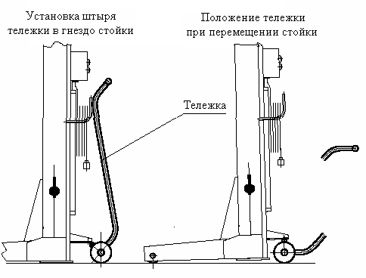  Рис. 5. Перемещение стойки при помощи тележки |  |  |  |  |  |  |  |  | Продолжение Таблицы № 2
  №  стойки | Зазор L, мм | Дата | Подпись | № стойки | Зазор L, мм | Дата | Подпись
  1 |  |  |  | 1
  2 |  |  |  | 2
  3 |  |  |  | 3
  4 |  |  |  | 4
  1 |  |  |  | 1
  2 |  |  |  | 2
  3 |  |  |  | 3
  4 |  |  |  | 4
  1 |  |  |  | 1
  2 |  |  |  | 2
  3 |  |  |  | 3
  4 |  |  |  | 4
  1 |  |  |  | 1
  2 |  |  |  | 2
  3 |  |  |  | 3
  4 |  |  |  | 4
 |  |  |  |  | ПП-16.00.00.000РЭ | Лист |  |  |  |  |  |  |  | ПП-16.00.00.000РЭ |  |  |  | Лист
 |  |  |  |  | ПП-16.00.00.000РЭ | 16 |  |  |  |  |  |  |  |  |  |  |  | 21
Изм | Лист | № докум | Подп. | Дата |  |  |  |  | Изм | Лист | № докум | Подп. | Дата |  |  |  |  | 21
Контроль зазора между  рабочей и страхующей гайками.  Таблица № 2 |  |  |  |  |  |  |  |  | 8. ТРАНСПОРТИРОВАНИЕ И ХРАНЕНИЕ  8.1.Транспортирование упакованного подъемника может производиться автомобильным, железнодорожным и водным транспортом. В том числе и в открытых кузовах, прицепами автомобильного транспорта, в открытых вагонах и на палубах судов.  8.2.Допускается транспортирование неупакованного законсервированного подъемника заказчиком (потребителем) автомобильным или железнодорожным транспортом. В этом случае транспортирование должно производиться в закрытых кузовах и вагонах с применением мер, не  допускающих механических повреждений изделий и воздействия пыли, атмосферных осадков и солнечной радиации.  8.3. Подъемники следует хранить в условиях воздействия климатических факторов внешней среды 1(Л) по ГОСТ 15150-69.  8.4.Законсервированные и упакованные в плотные ящики подъемники, предназначенные для поставки в районы Крайнего Севера и труднодоступные районы, допускается хранить в условиях воздействия климатических факторов внешней среды 1(Л) по ГОСТ 15150-69.  8.5. Не допускается хранить подъемники свыше срока консервации указанного в «Свидетельстве о консервации». При необходимости хранения изделия свыше срока консервации, подъемник следует подвергнуть переконсервации.
  №  стойки | Зазор L, мм | Дата | Подпись | № стойки | Зазор L, мм | Дата | Подпись
  1 |  |  |  | 1
  2 |  |  |  | 2
  3 |  |  |  | 3
  4 |  |  |  | 4
  1 |  |  |  | 1
  2 |  |  |  | 2
  3 |  |  |  | 3
  4 |  |  |  | 4
  1 |  |  |  | 1
  2 |  |  |  | 2
  3 |  |  |  | 3
  4 |  |  |  | 4
  1 |  |  |  | 1
  2 |  |  |  | 2
  3 |  |  |  | 3
  4 |  |  |  | 4
 |  |  |  |  | ПП-16.00.00.000РЭ | Лист |  |  |  |  |  |  |  | ПП-16.00.00.000РЭ |  |  |  | Лист
 |  |  |  |  | ПП-16.00.00.000РЭ | 20 |  |  |  |  |  |  |  |  |  |  |  | 17
Изм | Лист | № докум | Подп. | Дата |  |  |  |  | Изм | Лист | № докум | Подп. | Дата |  |  |  |  | 17
9. ТЕХНИЧЕСКОЕ ОБСЛУЖИВАНИЕ  9.1. Виды и периодичность технического обслуживания.  9.1.1. Один раз в смену:  - перед подъемом автомобиля выполнить внешний осмотр  всех составных частей подъемника;  - проверить отсутствие грязи и наличие смазки на грузовых  винтах стоек, при необходимости винты очистить от грязи  и смазать;  - после окончания работы очистить подъемник от пыли и  грязи, площадку освободить от посторонних предметов.  9.1.2. Один раз в месяц:  - проверить исправность работы конечных выключателей  (порядок проверки см. п. 5.5.3);  - проверить наличие смазки в упорных подшипниках и в ползунах  кареток, при необходимости – смазать.  9.1.3. Через каждые 100 циклов работы (подъем – опускание):  - проверить зазоры L (см. Вид А на рис.1) между страхующей  и рабочей гайками во всех стойках (см. п. 5.18). Результаты  замеров зафиксировать в таблице № 2.  9.1.4. Один раз в 6 месяцев:  - проверить наличие смазки в редукторах и при  необходимости произвести долив масла.  - произвести смазку стоек подъемника в соответствии с  картой смазки (см. Рис. 6).  9.1.5. Один раз в 12 месяцев:  - произвести полное техническое освидетельствование подъемника  в соответствии с пунктом 5.5 настоящего руководства.  Результаты полного технического освидетельствования  зафиксировать в таблице № 5.  9.2. Сведения о проведенных ремонтах и о замене деталей и узлов  подъемника зафиксировать в таблице № 6.  9.3. Перечень возможных неисправностей и методы их устранения  приведены в таблице № 3. |  |  |  |  |  |  |  |  | 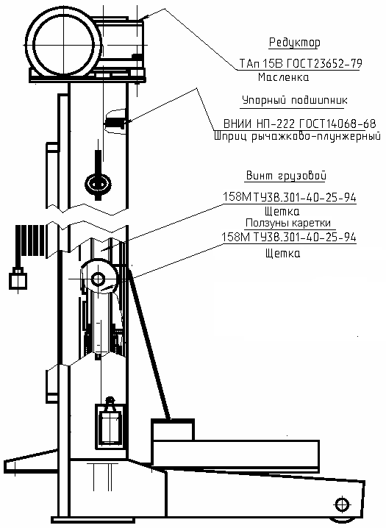  Рис. 6. Карта смазки стойки подъемника ПП-16
 |  |  |  |  | ПП-16.00.00.000РЭ | Лист |  |  |  |  |  |  |  | ПП-16.00.00.000РЭ |  |  |  | Лист
 |  |  |  |  | ПП-16.00.00.000РЭ | 18 |  |  |  |  |  |  |  |  |  |  |  | 19
Изм | Лист | № докум | Подп. | Дата |  |  |  |  | Изм | Лист | № докум | Подп. | Дата |  |  |  |  | 19

